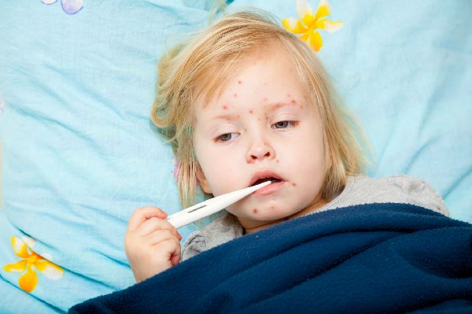
Корь - острое инфекционное заболевание, характеризующееся лихорадкой, общей интоксикацией организма, сыпью, поражением слизистых оболочек глаз и верхних дыхательных путей. Вирус кори – действует на центральную нервную систему. Вирус кори весьма чувствителен к факторам внешней среды – легко разрушается даже при слабом рассеянном свете, при нагревании, в кислой среде, однако хорошо переносит замораживание – кровь больного сохраняет инфекционные свойства при -72°С в течение 2-х недель.
Кто чаще болеет корью?
Корью можно заболеть в любом возрасте, среди не привитых чаще болеют дети от 1 до 5 лет. До года малыши болеют редко вследствие малого количества контактов и наличия пассивного иммунитета, полученного от матери во время беременности. Сохраняется такой иммунитет не дольше 1 года после рождения. Если мать не болела корью, то ребенок может заболеть и в первые месяцы жизни. В настоящее время чаще корь регистрируется у подростков в возрасте 15-18 лет и у лиц молодого возраста (20-24 лет) однократно привитых.
Как развивается заболевание
Инкубационный (скрытый) период длится около 9-17 дней. На 3-6 день инкубации вирус из слизистой оболочки ротоглотки проникает в кровь, распространяясь практически по всем органам и тканям организма. Заболевание начинается с лихорадки (до 38,5-39°С). На 2-3 сутки она может снижаться до 37-38?С градусов. Наблюдаются другие признаки токсического влияния вируса: снижение аппетита, головная боль, нарушение сна. Также в первые сутки возникают катаральные проявления со стороны верхних дыхательных путей: сухой кашель, хриплый голос, насморк. Характерными симптомами болезни также являются конъюнктивит и склерит, которые сопровождаются светобоязнью, слезотечением. Основными же отличительными чертами, которые позволяют распознать корь еще до возникновения сыпи на коже, является появление на слизистой оболочке щек, губ, десен высыпаний, которые напоминают манную крупу (пятна Бельского-Филатова), и мелких розово-красных пятен на мягком и твердом небе. И все же типичное проявление кори - сыпь – результат размножения вируса в кожных покровах. Сыпь сначала возникает на лице, за ушами и на протяжении 3-4 суток распространяется постепенно вниз, покрывая шею, туловище, ноги. Она имеет вид пятен розово-красного цвета, которые преимущественно выступают над непораженной кожей. Часто элементы сыпи сливаются. Сыпь появляется на 3 день от начала заболевания, распространяется по всему телу в течение следующих 3 дней и затем, в течение 3 дней исчезает, оставляя легкую пигментацию. Последним этапом в течение кори является период выздоровления, особенность которого заключается в ослаблении защитных сил организма. Следовательно, в это время нужно остерегаться любых инфекционных заболеваний.
Осложнения
Вирус кори предпочитает для размножения нервную ткань. Вирусный менингоэнцефалит (воспаление мозга и мягкой мозговой оболочки) является еще одной печальной «визитной карточкой» кори. Летальность при поражении мозга достигает 40%. Также вирус кори значительно ослабляет иммунитет и это, наряду с поражением слизистых оболочек дыхательных путей и пищеварительного тракта, создает условия для присоединения бактериальной инфекции. Бактериальными осложнениями являются стоматиты (воспаление слизистой оболочки рта), пневмонии (воспаление легких), отиты, гнойные конъюнктивиты. Наиболее часто осложнения встречаются у детей младше 5 лет. Повторно заболеть корью невозможно, поскольку все, кто переболел, приобретают стойкий иммунитет!
Лечение. В нетяжелых случаях лечение кори проводится на дому. Случаи кори у ослабленных детей, с тяжелой клиникой и осложненного течения требуют обязательной госпитализации.
Профилактика
Единственным действенным способом защитить ребенка от кори, как и от многих других инфекционных заболеваний, является вакцинация. Основное место в профилактике кори отводится активной иммунизации, т.е. введению в организм живых сильно ослабленных вирусов. После прививки формируется несколько более слабый иммунитет чем, если бы ребенок заболел естественным путем, однако его достаточно, чтобы надежно на всю жизнь защитить ребенка от этой болезни.
Правила вакцинации
Вакцинацию против кори проводят дважды: первую - в возрасте 12-15 месяцев, вторую - в 6 лет, перед школой. Использование второй дозы вакцины позволяет защитить тех детей, которые не были вакцинированы ранее, а также тех, кто не выработал достаточно устойчивый иммунитет после первого введения.
Перед вакцинацией:
- старайтесь избегать контактов с инфекциями
- не подвергайте организм ребенка ненужным стрессам (переохлаждение, избыточное солнечное облучение, смена климатических и временных поясов), поскольку любой стресс меняет реактивность иммунной системы.
Берегите свое здоровье и здоровье своих детей!

